EMPREENDIMENTOS SUSTENTÁVEIS E DESENVOLVIMENTO REGIONAL: A ESTRUTURAÇÃO DE UMA REDE DE AGENTES DE INFORMAÇÕES E SERVIÇOS DE SUPORTE

Carlos Ribeiro da Silva (G-UEM)
Sonia Vieira Lima (G-UEM)
Márcia Ferreira dos Santos (G-UEM)
Ozana Padilha Moreira (G-UEM)
Álvaro José Periotto (Universidade Estadual de Maringá)

REFERÊNCIA
DA SILVA, C.R., LIMA, S.V., DOS SANTOS, M.F., MOREIRA, O.P., PERIOTTO, A.J. Empreendimentos Sustentáveis e Desenvolvimento Regional: a Estruturação de uma Rede de Agentes de Informações e Serviços de Suporte. CADERNO DE ADMINISTRAÇÃO. v. 16, n.1, p. 23-30, jan/jun. 2008.

RESUMO

Embora seja notória a vocação do povo brasileiro para atividades empreendedoras, uma análise mais atenta distingue duas modalidades do empreendedorismo pela busca de alternativas por oportunidade e por necessidade. O primeiro caso se alinha aos perfis sociais mais estáveis, alternativas para financiamento de projetos e suporte de organismos próprios de atendimento às Micro e Pequenas Empresas (MPEs) formais. No segundo caso, o financiamento é apenas um dos muitos obstáculos interpostos aos projetos e a informalidade é predominante. Em comum, ambos apelam por políticas públicas aliadas às competências de seus agentes para prosseguirem em processos sustentáveis. Evidentemente, tais iniciativas também incidem nos índices de desenvolvimento e mobiliza uma rede que envolve o poder público, instituições, associações comerciais, organizações da sociedade, empresas e Universidades na articulação de alternativas para promoção e suporte às “atividades do empreender”. Nessa direção está sendo implantado um projeto piloto no município de Sarandi-PR de suporte ao empreendedor e às MPEs, formais ou não, ali estabelecidas objetivando a sustentabilidade dos negócios e desdobramentos na cadeia de produção local. Duas frentes encontram-se estabelecidas: o atendimento operacional num balcão da prefeitura, norteado pelo ferramental próprio do Plano de Negócios, e um conjunto de serviços on-line e informações disponíveis no “Portal E – Municípios”. Os agentes de balcão e assessoria universitária recebem capacitação e suas ações são coordenadas pelo grupo gestor do projeto extensionista. As operações acenam com boas perspectivas de que o serviço de orientação a empreendedores, empresas informais e MPEs se expanda no âmbito dos municípios da região da AMUSEP.

Palavras-chave: Atividade Empreendedora. Plano de Negócios. Desenvolvimento Regional.
1 INTRODUÇÃO

Na atual conjuntura sócio-econômica, as ações voltadas ao processo do empreender assumem incontestável importância, dado que o conhecimento sobre as condições gerais dessa atividade subsidia a buscar de alternativas para seu necessário fortalecimento nas diferentes instâncias de seu alcance. Desta forma, o suporte para a promoção da atividade empreendedora exige a compreensão de contexto e a articulação de diferentes setores da sociedade e de agentes inerentes a esse processo.
Entre as várias pesquisas que se realizam nesse campo, o Relatório Executivo do GEM – Global Entrepreneurship Monitor vem se consolidando no Brasil como um importante referencial para as iniciativas e questões correlatas à criação, dinamização e sobrevivência de negócios. Em sua última edição veiculada, 42 países participaram da pesquisa realizada em 2006, representando pouco mais de 2/3 da população mundial. O Brasil situa-se na 10ª posição segundo a TEA – Taxa de Empreendedores em Estágio Inicial – que mede a extensão da atividade empreendedora em cada país, e na 5ª posição, quando a referência é a Taxa de Empreendedores Estabelecidos – que considera empreendimentos com mais de 42 meses (GEM, 2007). No mesmo estudo, o empreendedorismo por oportunidade manteve em 2006 a mesma taxa de 6% de 2005, enquanto que o empreendedorismo por necessidade observou uma variação de 5,3% em 2005 para uma taxa de 5,6% em 2006. Estes números levam-nos a considerar que, proporcionalmente, há um indivíduo que empreende por necessidade para cada outro que o faz por necessidade.
É importante perceber que embora as duas situações exijam políticas públicas de auxílio ao novo empreendedor, normalmente os empreendimentos por oportunidade envolvem pessoas que dispõe de recursos e empregam tecnologia mais sofisticada e atraem os investidores em inovação. Algumas alternativas podem, entretanto, serem apontadas para o empreendedorismo por necessidade, envolvendo economia solidária ou a catalisação de negócios que ampliem a base de fornecedores para as cadeias produtivas. Torna-se necessário, então, estudar as dificuldades inerentes ao empreendedorismo, canalizando as motivações para processos sustentáveis em busca de resultados.
Atento às características de cada segmento buscou-se, através da interação pesquisa-extensão, elementos para a compreensão do fenômeno sob as condições presentes no domínio regional. Do contato com setores públicos e comunidade acadêmica, empreendedores e empresários da região, foram percebido que o ponto de convergência das demandas situava-se no suporte ao planejamento de novos negócios e empreendimentos que não se mostravam sustentáveis em decorrência de não terem sido estruturados adequadamente sob estudos de mercado, finanças ou de sua própria gestão.
A partir de então, iniciaram-se os estudos de viabilidade para implantação solução com repercussões na inclusão e desenvolvimento social, pautada por intervenções em uma rede de agentes promotores do empreendedorismo, dentre os quais as prefeituras municipais através das respectivas secretarias de indústria e comércio e as I.E.S. através de mecanismos próprios da pesquisa e extensão. Em função d realização de outros trabalhos correlatos, que vinham sendo desenvolvidos em Sarandi-PR, vislumbrou-se a possibilidade de se instalar um projeto piloto naquele município, integrante da AMUSEP - Associação dos Municípios do Setentrião Norte Paranaense, norteando pelo ferramental próprio de Plano de Negócios e perspectivas de suporte e integração de agentes por meio de um portal de serviços na Internet.
Diante disso, norteou-se o desenvolvimento dos trabalhos em atenção ao objetivo: implantar uma solução de serviços, com infra-estrutura tecnológica e processos próprios para colaboração em rede, visando suporte às ações de seus agentes em um serviço de suporte ao processo do empreender, buscando alinhar-se com as perspectivas de sua expansão e do desenvolvimento regional.
O texto que se segue procura estabelecer o referencial teórico de sustentação do trabalho, alguns detalhes sobre a opção metodológica para estruturação da solução e uma breve discussão acerca dos resultados obtidos até o momento.

2 EMPREENDEDORISMO E DESENVOLVIMENTO REGIONAL

A intensificação dos estudos no campo do empreendedorismo nos conduz invariavelmente as tentativas de associar o perfil do empreendedor a fatores e implicações de ordem econômica e social (DRUCKER, 1987, HISRICH; PETERS, 2004). Historicamente, os estudos de Schumpeter (1982) foram determinantes para atribuir ao empreendedor o caráter de fator de expansão de uma economia. Entretanto, sob as perspectivas dos efeitos da globalização econômica, somos levados a considerar que o necessário crescimento econômico não é suficiente para gerar desenvolvimento. Sob o ponto de vista de sustentabilidade, além da eficiência econômica, cumpre também considerar a questão sob as dimensões da eqüidade social e da conservação ambiental. Nesse sentido, o incentivo ao fortalecimento de estruturas regionais organizadas de pequenos empreendimentos é a resposta para a competitividade e, especialmente, com redução de problemas sociais (BUARQUE; 2002).
Desta forma, o empreendedorismo assume conotações de fenômeno social, conforme considera Dolabela (2006, p. 25): “O fundamento do empreendedorismo é a cidadania, o conceito de empreendedorismo trata não só de indivíduos, mas de comunidades, cidades, regiões, países”. Entretanto, para que as MPEs e de seus empreendedores sejam, de fato, condutores de soluções para problemas sociais crônicos - pela geração de empregos e melhor distribuição de renda, por exemplo – o fomento de seu desenvolvimento requer seu preparo para a formulação estruturada de suas demandas, juntamente com ações de apoio às empresas emergentes, através de formas recorrentes às áreas de educação, ciência e tecnologia, juntamente com a implantação de políticas públicas (GOMES; 2005, GEM, 2006).

3 A ESTRUTURAÇÃO DE UMA REDE DE AGENTES DE INFORMAÇÕES E SERVIÇOS DE SUPORTE PARA MPES E DE SEUS EMPREENDEDORES

O estabelecimento de uma rede voltada para o suporte às MPEs e seus empreendedores, exigiu, basicamente a definição de agentes e suas competências e a especificação de instrumental e serviços sob uma perspectiva de uma solução que pudesse receber ajustes contínuos em função das perspectivas de expansão do campo de ações locais para uma região de municípios.

3.1 O PLANO DE NEGÓCIOS COMO REFERÊNCIA PARA SUPORTE AO PROCESSO DE EMPREENDER

As várias justificativas sobre a necessidade de se trabalhar exaustivamente um Plano de Negócios (PN) recaem nas estatísticas sobre as causas de fracasso das empresas. Nessa direção, encontra-se em Cecconello e Ajzental (2008, p.10) os registros de um levantamento do SEBRAE, que aponta que no ano de 2004, 53% das empresas não mais existiam no terceiro ano e, entre os motivos desta mortalidade, estão identificadas deficiências como “[...] pouco tempo dedicado ao estudo da viabilidade do negócio; falta de planejamento antes da abertura; descuidos na administração do negócio, principalmente na gestão do fluxo de caixa; [...]”.
De fato, conforme Dornelas (2001), o PN tornou-se referência para as ações e os vários aspectos de um empreendimento, seja ele emergente ou já estabelecido: (i) idéias do novo negócio sem considerar os recursos necessários ou disponíveis; (ii) com um PN estabelece um modelo para situar-se no ambiente de negócios; (iii) busca de recursos para a efetiva implantação do negócio; (iv) gerenciamento do negócio objetivando seu sucesso. Entretanto, muito além da etapa em que os empreendedores têm que colocar no papel a essência da empresa, o PN torna-se referência para todo o processo de empreender, já que se constitui em instrumento de administração interna - interdependência com sócios, integração da equipe e envolvimento dos empregados e colaboradores - e de negociação externa - como instrumento para obtenção de financiamentos, empréstimos ou peça de persuasão de novos sócios, por exemplo, (DOLABELA, 2006).
As tarefas do empreender não são tão simples para quem pretende realizar o sonho do novo negócio com segurança. Assim, a elaboração do Plano de Negócios, através da “Rede ASES” (nome fictício para Agentes de Suporte a Empreendimentos Sustentáveis) foi estruturada de forma a contar com os serviços:
- Através de portal de serviços na Web (serviço online) – com um canal de atendimento a "Empreendedores (Pessoas)", mediante cadastro, obter informações, acessar material com subsídios para estudos, submissão e encaminhamento de versões decorrentes de ajustes e sugestões de agentes;
- No balcão da Prefeitura – com atendimento direto de agentes, para o direcionamento de ações, elaboração assistida do PN e orientações sobre o uso de recursos do portal de serviços na Web, se desejável para obtenção das vantagens próprias do meio digital e virtualização do processo;
- Consultoria universitária – sugerido para casos específicos e que exigem diagnóstico próprio. Neste caso são acionados consultores cadastrados de Empresas Jr. ou alunos formandos e recém formados que se especializam nessas áreas, integram a “Rede ASES” para oferecer um atendimento supervisionado.

3.2 O “PORTAL e–MUNICÍPIOS”

Considerando as perspectivas de expansão de ações da “Rede ASES” para as dimensões da AMUSEP, foi implantado um portal na Web, “Portal E – Municípios”, visando à coordenação de ações e um processo de avaliação constante do modelo com vistas a sua replicação (ver figuras 1a e 1b).
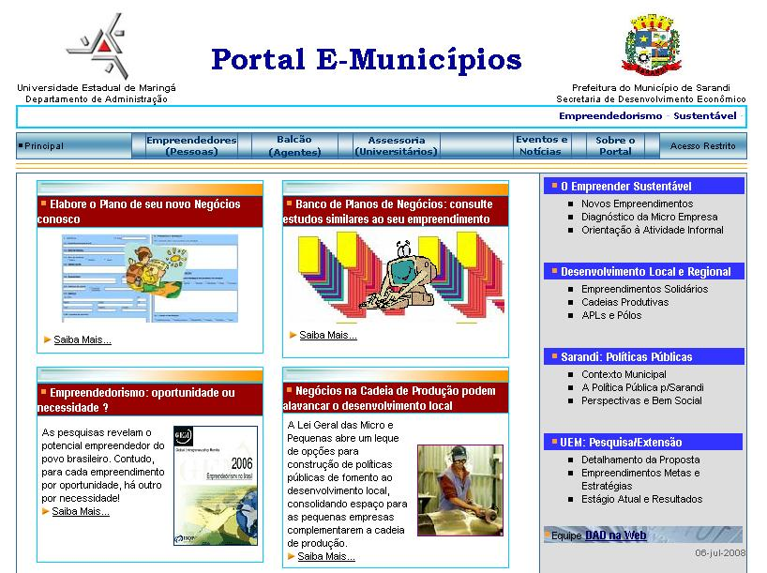 | 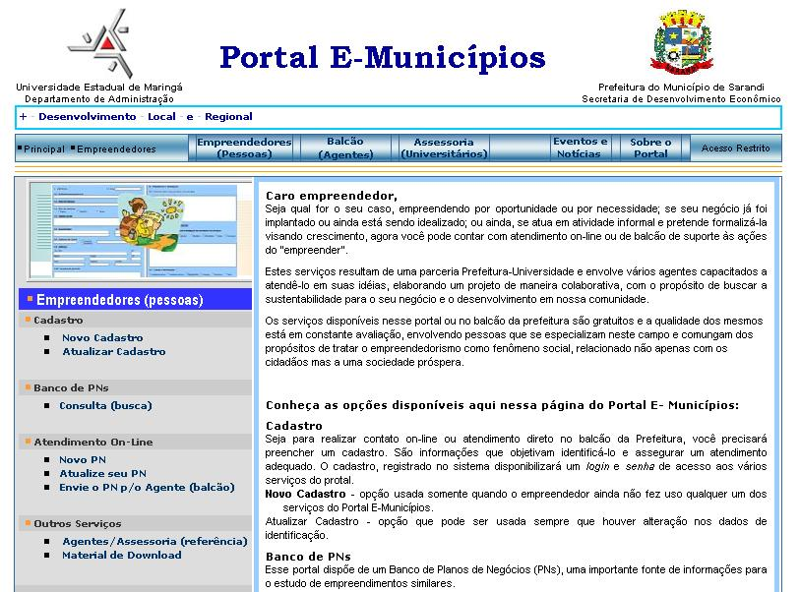
Figura 1a: Página principal do Portal e-Municípios | Figura 1b: Página de serviços aos Empreendedores
A figura 1a destaca um menu superior de acesso aos serviços para empreendedores, balcão e consultoria, informações sobre o portal e acesso a serviços restritos de controle e supervisão. Ao centro são exibidos alguns destaques sobre a concepção dos serviços veiculados on-line ou não pela “Rede ASES”. À direita reserva-se um espaço para a veiculação das propostas institucionais do município e da IES. A figura 1b exibe, ao centro, um conjunto de esclarecimentos e orientações sobre os serviços, que se encontram no menu vertical (à esquerda). As opções são basicamente relacionadas ao cadastramento, acesso a um Banco de PNs, encaminhamento de seu PN para os agentes da “Rede ASES” e serviços complementares.
Um diferencial do portal é a disponibilidade de acesso a um Banco de PNs, com o propósito de subsidiar estudos análogos (figuras 2a e 2b).
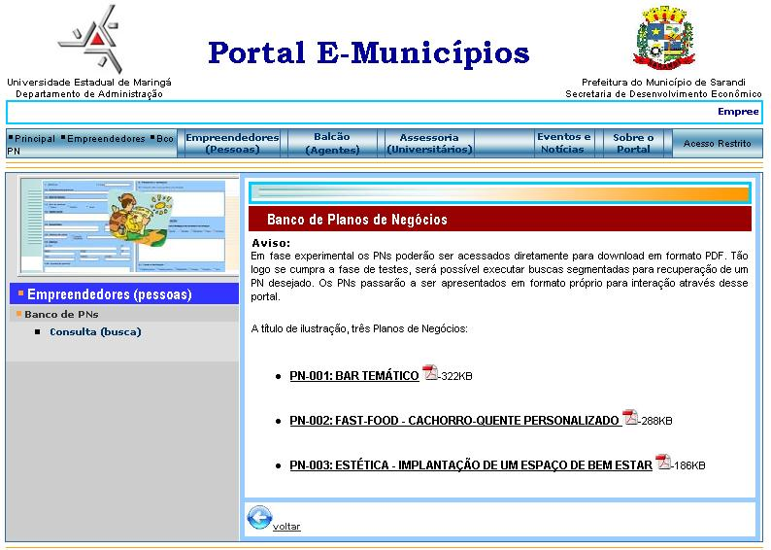 | 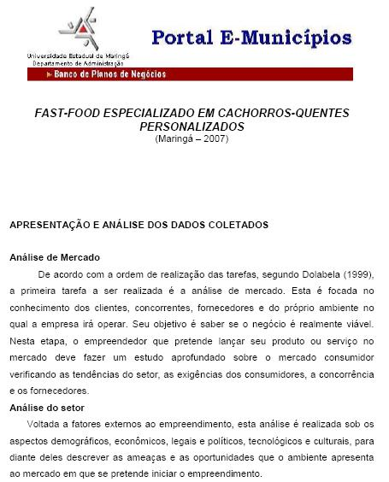
Figura 2a: Página de acesso ao Banco de PNs | Figura 2b: Consulta a um PN cadastrado no Bando de PNs
A figura 2a destaca a listagem de alguns PNs cadastrados no Banco de PNs. Os PNs estão são resultantes de estudo de campo de grupos de graduandos do Curso de Administração, que desenvolveram os estudos detalhados sobre a empresa, plano de marketing e plano financeiro supervisionados por um docente. Conforme mostra a figura 2b, cada PN, exibido em formato PDF, também é acompanhado de seu sumário executivo, preservando-se as identificações de seus autores, bem como da própria empresa.
A especificação e implantação do um portal na Web, sob o ponto de vista de sua concepção tecnológica, seguiu uma proposta de prototipação evolutiva da solução. Essa abordagem de desenvolvimento orienta-se pela produção de versões que evoluem a partir de uma especificação inicial. Assim, a melhoria da qualidade do produto não se restringe somente ao método, mas no próprio processo de desenvolvimento (PRESSMAN, 1995).
Sob essa perspectiva evolutiva, já se estão sendo testados os recursos interativos para o processo de desenvolvimento de um PN diretamente no “Portal E – Municípios” e com o suporte dos agentes da “Rede ASES” (figuras 3a e 3b).
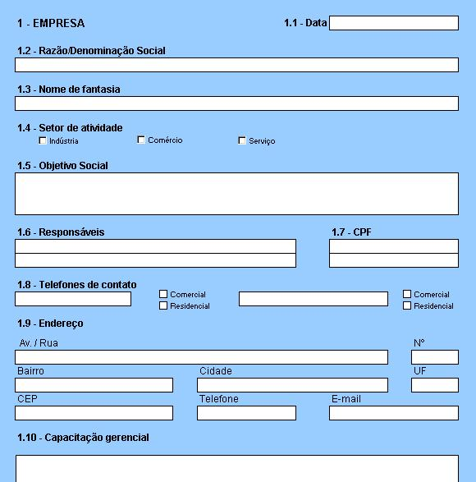 |  | 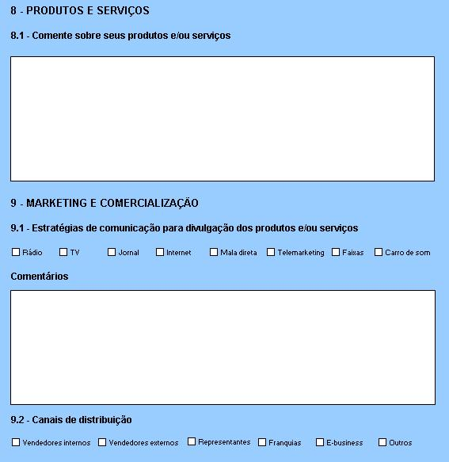
Figura 3a: Processo de caracterização da Empresa como parte de um PN | Figura 3b: Descrição de Produtos e Serviços como “Planejamento de Marketing” em um PN
Conforme mostram as figuras 3a e 3b, o processo interativo de elaboração de um PN através dos recursos do portal, consiste no preenchimento de uma série formulários correspondentes aos conteúdos do Sumário Executivo, Descrição da Empresa, Plano de Marketing e Plano Financeiro. Nesse estágio, a especificação dos elementos e a estruturação dos recursos da ferramenta tecnológica estão sendo pautados pela conversão para formulários de cadastro simples dos elementos de uma planilha Excel usada pelo SEBRAE (NÓBREGA, 2002).
O desenvolvimento do portal conta com o protagonismo do grupo de agentes e de alguns dos empreendedores-usuários que, através de testes, oferecem subsídios para aperfeiçoamento e validação de alguns elementos de acesso a conteúdos e comunicação do portal. Desse mesmo processo decorrem as avaliações em processo de aperfeiçoamento contínuo.

3.3 DINÃMICA DA REDE DE AGENTES

Em seu estágio embrionário, a “Rede ASES” implanta um projeto piloto no município de Sarandi-PR em parceria com a Universidade Estadual de Maringá para o desenvolvimento de ações suporte ao empreendedor e às MPEs, formais ou não, ali estabelecidas, vislumbrando também a instalação de novos empreendimentos desdobramentos na cadeia de produção local e a replicação da estrutura e seus processos para os demais municípios da região da AMUSEP (ver figura 4).
O Portal E-Municípios constitui-se no principal canal de interação entre os agentes da Rede ASES. A UEM coordena as ações de capacitação do pessoal para atendimento no balcão de atendimento e através dos canais do portal; prepara e supervisiona a consultoria universitária; executa os processos inerentes à gestão de acessos e de conteúdos do portal; administra o Banco de PNs; implementa um ciclo de avaliação e aperfeiçoamento dos processos da Rede; realiza pesquisas relacionadas aos empreendimentos locais, inclusive sob a perspectiva de sua inclusão na cadeia de produção das indústrias da região; e articula as ações extensionistas para atendimento a outros municípios da região da AMUSEP.
No balcão de atendimento do município, o microempresário local é atendido por um agente (funcionário municipal ou universitário em estágio), na elaboração de um PN e orientações para a formalização do negócio sob as perspectivas da Lei Geral das Micro e Pequenas Empresas (Lei Complementar No 123, 2006). Operacionalmente, o atendimento para elaboração do PN é feito através de formulários impressos ou em formato de documentos do editor de textos Word. O atendimento também oferece subsídios para uso do Portal E-Municípios, colocando à disposição do microempresário as opções de uso de seus recursos para atendimento através desse canal, com as vantagens próprias do meio digital e do atendimento remoto.
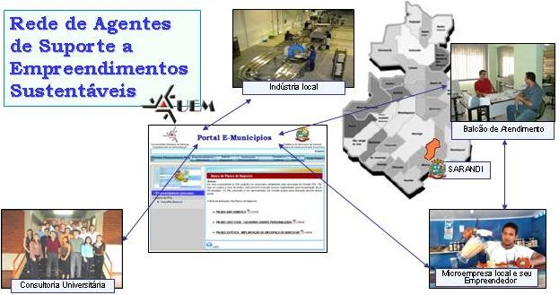
Figura 4: Estrutura de coordenação da Rede ASES
Identificada uma situação de diagnóstico específico, pode ser acionada a consultoria universitária, composta por integrantes da Empresas Jr., graduandos e recém-graduados do Curso de Administração da UEM, que são capacitados e supervisionados pela coordenação para atuação sob os pressupostos da Rede ASES. A perspectiva é de que o corpo de consultores alcance as demais Empresas Jr., graduandos e recém-graduados de I.E.S. da região para fazer frente às demandas na região da AMUSEP.

4 DISCUSSÃO E CONCLUSÕES

No Brasil, o empreendedorismo e os planos de negócios têm importante referencial no segmento de Tecnologia da Informação. Foi o setor de software que se popularizou o uso do plano de negócios junto aos empreendedores através do Programa Softex criado na década de 1990, para incentivar a exportação de software nacional. Com a explosão da Internet e o programa Brasil Empreendedor, do Governo Federal em 1999, o plano de negócios se espalhou definitivamente por todo o País.
De fato, o plano de negócios, realizado adequadamente, pode se transformar numa das mais efetivas ferramentas de gestão para o empreendimento, oferecendo indicadores do potencial de sucesso, obstáculos jurídicos ou legais, taxas de riscos, rentabilidade da empresa, subsidiando, enfim, as decisões de seu principal usuário, que é o próprio empreendedor.
O rompimento dos paradigmas de tempo e espaço, pelo advento da rede mundial Internet, revitalizou também as formas de interação social abrindo novas perspectivas de atendimento às demandas. Se de um lado, conforme considera Chaves (1999, s/n), a tecnologia “[...] é tudo aquilo que o ser humano inventa, tanto em termos de artefatos como de métodos e técnicas, para estender a sua capacidade física, sensorial, motora ou mental, assim facilitando e simplificando o seu trabalho, enriquecendo suas relações interpessoais [...]”, por outro lado a nossa visão sobre as redes não precisa ficar contingenciada na conceituação tecnológica. Assim, uma rede pode ser compreendida através das interações na comunicação e reciprocidade, podendo emergir de interesses compartilhados ou necessidades percebidas.
No presente trabalho, a Rede ASES se estabeleceu através do braço extensionista de uma comunidade acadêmica em colaboração com setores organizados da sociedade e da administração pública, para o compartilhamento de conhecimentos e técnicas que possam apoiar MPEs e de seus empreendedores na busca por soluções sustentáveis. A rede também se estabeleceu sob o aparato tecnológico do Portal E-Municípios e o instrumento do Planos de Negócios, mais uma vez ocupando seu espaço em nova frente de aplicações no campo do empreendedorismo.
Nessa rede ocorre, de fato, a reciprocidade. O microempresário não apenas têm a atenção de um serviço especializado para organizar seu negócio, com perspectivas de desenvolvimento na região onde se instala, mas também oferece importantes subsídios para aperfeiçoamento dos processos e estabelecimento de políticas públicas mais adequadas à equidade social. Os municípios estabelecem um novo serviço, com canais interativos com seus cidadãos e conta com o respaldo da parceria com a Universidade - referência para os conhecimentos e instrumental específico – para integrar-se colaborativamente no processo de desenvolvimento regional. E o meio acadêmico, que pela intensificação da interação pesquisa-extensão, oportuniza o exercício de seu papel social, formando profissionais com a vivência em um projeto para o qual seu perfil profissional também foi delineado, ou seja, reflexivo e participativo nas soluções de questões sociais crônicas.

5 REFERÊNCIAS

BUARQUE, S. C. Construindo o Desenvolvimento Local Sustentável: metodologia de planejamento. Rio de Janeiro: Garamond, 2002.
CECCONELLO, A. R.; AJZENTAL, A. A Construção do Plano de Negócio. São Paulo: Saraiva, 2008.
DOLABELA, F. O segredo de Luiza. São Paulo: Cultura, 2006.
DORNELAS, J.C. A. Empreendedorismo: transformando idéias em negócios. Rio de Janeiro: Campus, 2001.
DRUCKER, P. F. Inovação e Espírito Empreendedor. São Paulo: Pioneira, 1987.
GEM – Global Entrepreneurship Monitor. Empreendedorismo no Brasil - 2006. Relatório Executivo. Curitiba: IBQP, 2005.
GOMES, A. F. O empreendedorismo como uma alavanca para o desenvolvimento local. Revista Eletrônica de Administração - REA. Edição 07 – v.06 n.02, Julho/Dezembro, 2005.
HISRICH, R. D. e PETERS, M. P. Empreendedorismo. Porto Alegre: Bookman, 2004.
Portal E – Municípios. Empreendedorismo Sustentável + Desenvolvimento Local e Regional. Disponível em http://www.dad.uem.br/portal-e.
LEI Nº 123. Lei Geral das Micro e Pequenas Empresas. Decretada pelo Congresso Nacional e sancionada pela Presidência da República em 14 de dezembro de 2006.
NÓBREGA, J.L. Sistema de Análise de Plano de Negócio. SEBRAE- Serviço Brasileiro de Apoio às Micro e Pequenas Empresas, 2002. Disponível em http://www.sebraemg.com.br/. Acesso em 13/05/2008.
PRESSMAN, R. S. Engenharia de software. Makron Books, 1995.
SCHUMPETER, J. A. Teoria do Desenvolvimento Econômico: uma investigação sobre lucros, capital, crédito, juro e o ciclo econômico. São Paulo: Abril Cultural, 1982.

